**Kutu Özellikleri**

|  |  |
| --- | --- |
| **padding** **padding-top** **padding-right** **padding-bottom** **padding-left** | Kutunun iç boşluğunu ayarlar. padding tüm iç boşlukları, diğerleri ise belirtilen kısımların boşluklarını ayarlar. **[percentage] | [length] - ("0" is default) | inherit**  padding özelliğine atanan değerlerin sıralaması şöyledir: **padding: üst/sağ/alt/sol; à padding: 10px;** **padding: üst sağ alt sol; à padding: 2px 10px 7px 3px;** **padding: üst/alt sağ/sol; àpadding: 5px 10px;** **padding: üst sağ/sol alt; àpadding: 2px 10px 7px;**  #menu { padding: 10em 2em; } |
| **border** **border-top** **border-right** **border-bottom** **border-left** | Her biri kutu kenarlığını tanımlayan ve border-width, border-style, border-color özelliklerini bir arada barındıran özelliklerdir. border özelliği tüm kenarlıkları ayarlar. **[border-width, border-style, border-color]**  .burasi { border-top: 1px solid black; }  .surasi { border: 1em dotted #fc0; } |
| **border-style** **border-top-style** **border-right-style** **border-bottom-style** **border-left-style** | Kenarlık biçimini ayarlar. border-style tüm kenarlıkların biçimini, diğerleri ise belirtilen kenarlıkların biçimini ayarlar.  **none | dotted | dashed | solid | double | groove | ridge | inset | outset | hidden**  border-style özelliğine atanan değerlerin sıralaması şöyledir: **border-style: üst/sağ/alt/sol; à border-style: solid;** **border-style: üst sağ alt sol; à border-style: solid dotted dashed grove;** **border-style: üst/alt sağ/sol; àborder-style: solid dotted;** **border-style: üst sağ/sol alt; àborder-style: solid dotted dashed;**  .curtains { border-right-style: solid; }  .blinds { border-style: dotted dashed; } |
| **border-color** **border-top-color** **border-right-color** **border-bottom-color** **border-left-color** | Kenarlık rengini ayarlar. border-color tüm kenarlıkların rengini, diğerleri ise belirtilen kenarlıkların rengini ayarlar. **[color] | transparent**  border-color özelliğine atanan değerlerin sıralaması şöyledir: **border-color: üst/sağ/alt/sol; à border-color: red;** **border-color: üst sağ alt sol; à border-color: red green blue black;** **border-color: üst/alt sağ/sol; àborder-color: red green;** **border-color: üst sağ/sol alt; àborder-color: red green blue;** |
| **border-width** **border-top-width** **border-right-width** **border-bottom-width** **border-left-width** | Kenarlık kalınlığını ayarlar. border-width tüm kenarlıkların kalınlığını, diğerleri ise belirtilen kenarlıkların kalınlığını ayarlar. **[length] | thin | medium | thick**  border-width özelliğine atanan değerlerin sıralaması şöyledir: **border-width: üst/sağ/alt/sol; à border-width: 10px;** **border-width: üst sağ alt sol; à border-width: 10px 5px 2px 1px;** **border-width: üst/alt sağ/sol; àborder-width: 10px 5px;** **border-width: üst sağ/sol alt; àborder-width: 10px 5px 2px;**  #bender { border-left-width: 2px; }  #fry { border-width: 1px 4px 1px 100px; } |
| **outline** | Dış kenarlığı ayarlayan bu özellik outline-color, outline-style ve outline-width özelliklerini barındırabilir. **[combines outline-color, outline-style and outline-width]**  .ferrari { outline: 3px solid red; } |
| **margin** **margin-top** **margin-right** **margin-bottom** **margin-left** | Kutunun dış boşluğunu ayarlar.  margin tüm dış boşlukları, diğerleri ise belirtilen kısımların boşluklarını ayarlar. **[percentage] | [length] - ("0" is default) | inherit | auto**  margin özelliğine atanan değerlerin sıralaması şöyledir: **margin: üst/sağ/alt/sol; à margin: 10px;** **margin: üst sağ alt sol; à margin: 2px 10px 7px 3px;** **margin: üst/alt sağ/sol; àmargin: 5px 10px;** **margin: üst sağ/sol alt; àmargin: 2px 10px 7px;**  #badger { margin-top: 3em; }  #wolverine { margin: 1em 100px; }  #pineapple { margin: 1em 3em 10px 0.5em; } |
| **width** | Kutunun genişliğini ayarlar. **[percentage] | [length] | inherit | auto**  #jelly { width: 212px; } |
| **height** | Kutunun yüksekliğini ayarlar. **[percentage] | [length] | inherit | auto**  #pickle {    padding: 1em;    height: 3em;  } |
| **min-width** | Kutunun en az genişliğini ayarlar. **[percentage] | [length] | inherit | none**  #bung { min-width: 300px; } |
| **max-width** | Kutunun en fazla genişliğini ayarlar. **[percentage] | [length] | inherit | none**  #bong { max-width: 780px; } |
| **min-height** | Kutunun en az yüksekliğini ayarlar. **[percentage] | [length] | inherit | none**  #beng { min-height: 5em; } |
| **max-height** | Kutunun en fazla yüksekliğini ayarlar. **[percentage] | [length] | inherit | none**  #bing { max-height: 300px; } |

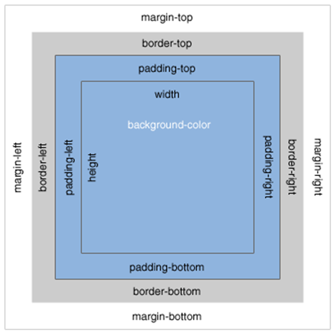

**Unutmayınız**: Bir kutunun toplam genişliği ve yüksekliği normal genişliğe ve yüksekliğe boşluklarla beraber kenarlık kalınlıklarının  da eklenmesiyle elde edilir.

**Toplam Genişlik** = width + left padding + right padding + left border + right border + left margin + right margin  
**Toplam Yükseklik** = height + top padding + bottom padding + top border + bottom border + top margin + bottom margin